
西南林业大学
大数据与智能工程学院
实践(实习)报告

课程名称 《数据库原理与应用》
专业班级 计算机科学与技术2022（1）班
学 号 20222601017
学生姓名 郭思宇
指导教师 鲁 宁

2024年05月19日

《数据库原理与应用》上机作业

第9次

- 实验题目
存储过程、触发器和游标的使用
- 实验目的
1. 掌握存储过程的创建及使用方法。
2. 掌握触发器的创建方法
3. 掌握游标的使用方法
4. 根据实际需要，灵活使用存储过程、触发器和游标
- 实验内容
- 创建一个简单的存储过程（ProcGetA_Z），要求结果输出 A到 Z之间的 26个 大写字母。
CREATE PROCEDURE ProcGetA6Z()
BEGIN
DECLARE i CHAR(1);
DECLARE f VARCHAR(26);
SET i = 'A';
SET f = '';

WHILE i <= 'Z' DO
SET f = CONCAT(f, i);
SET i = CHAR(ASCII(i) + 1);
END WHILE;

SELECT f;
END

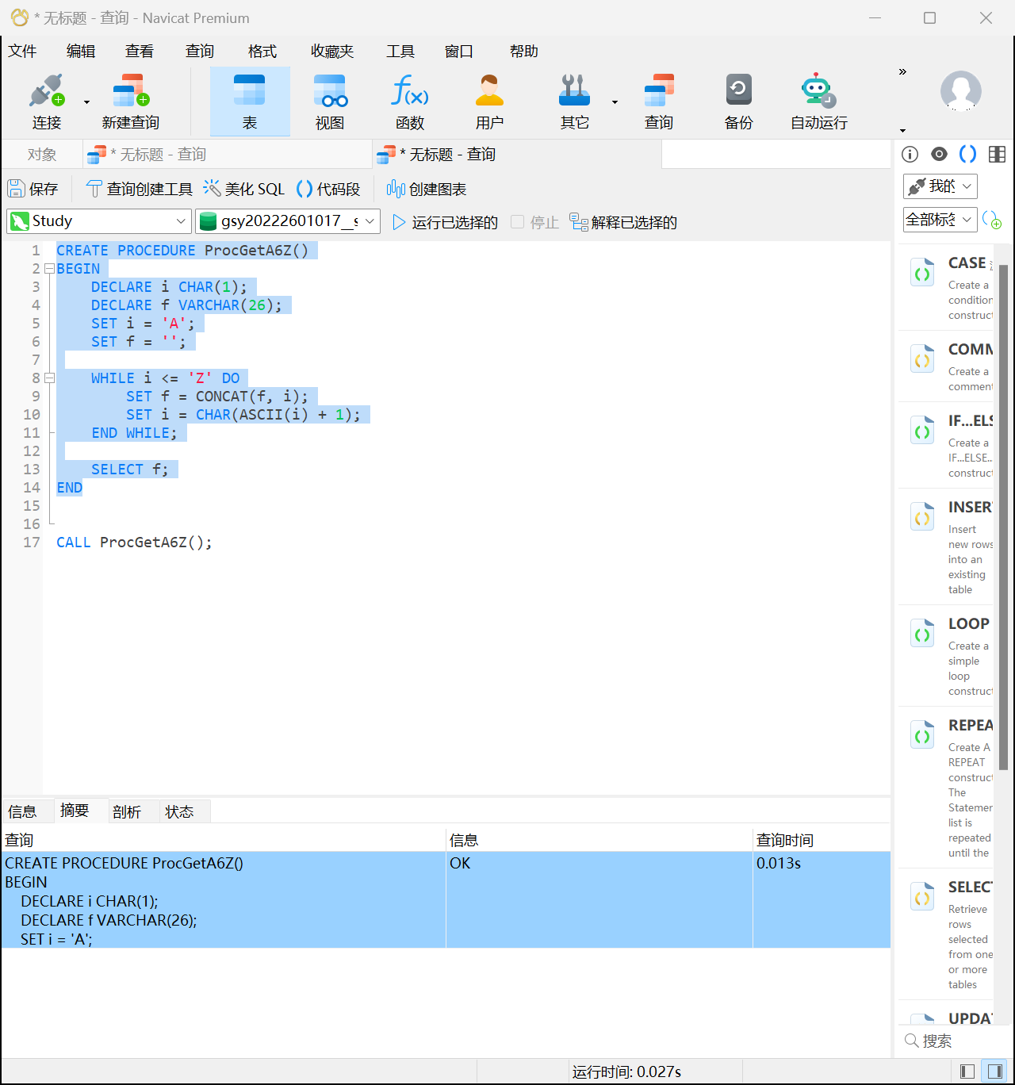
- 创建一个简单的存储过程，求S=1!+3!+5!+7!+…+N，直到 S大于10000时 N的 值和S的值（注：阶乘可以写一个函数完成）。
CREATE FUNCTION factoorial(n INT)
RETURNS BIGINT
DETERMINISTIC
BEGIN
DECLARE result BIGINT DEFAULT 1;
DECLARE i INT DEFAULT 1;

WHILE i <= n DO
SET result = result * i;
SET i = i + 1;
END WHILE;

RETURN result;
END
当 S 的累加和超过10000时，设置 found_result 为 TRUE，从而退出 WHILE 循环。
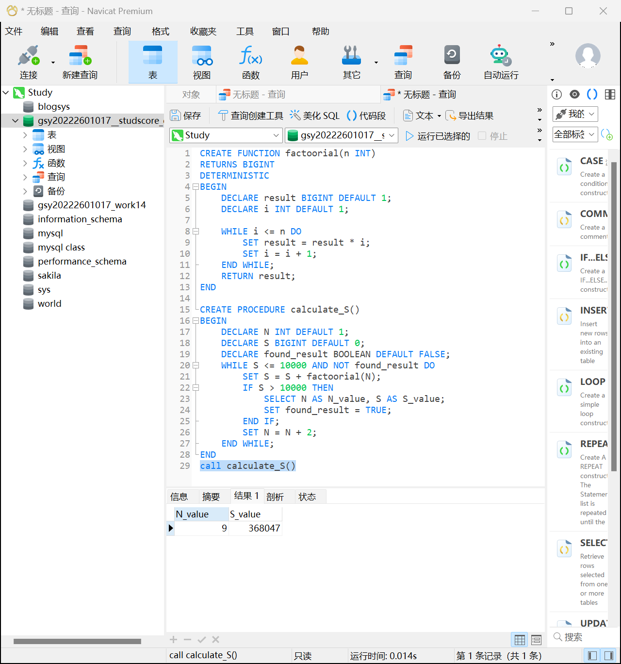
- 创建一个带输入参数的存储过程，输入分数参数，执行存储过程得到平均分大于 该分数的学生统计成绩信息（包括学号，姓名，平均分，课程门数字段）。
CREATE PROCEDURE Getavg(IN min DECIMAL(4,2))
BEGIN
SELECT s.studno AS 学号, s.studname AS 姓名, AVG(sc.studscore) AS 平均分, COUNT(*) AS 课程门数
FROM studinfo s
JOIN studscoreinfo sc ON s.studno = sc.studno
GROUP BY s.studno, s.studname
HAVING AVG(sc.studscore) > min;
END
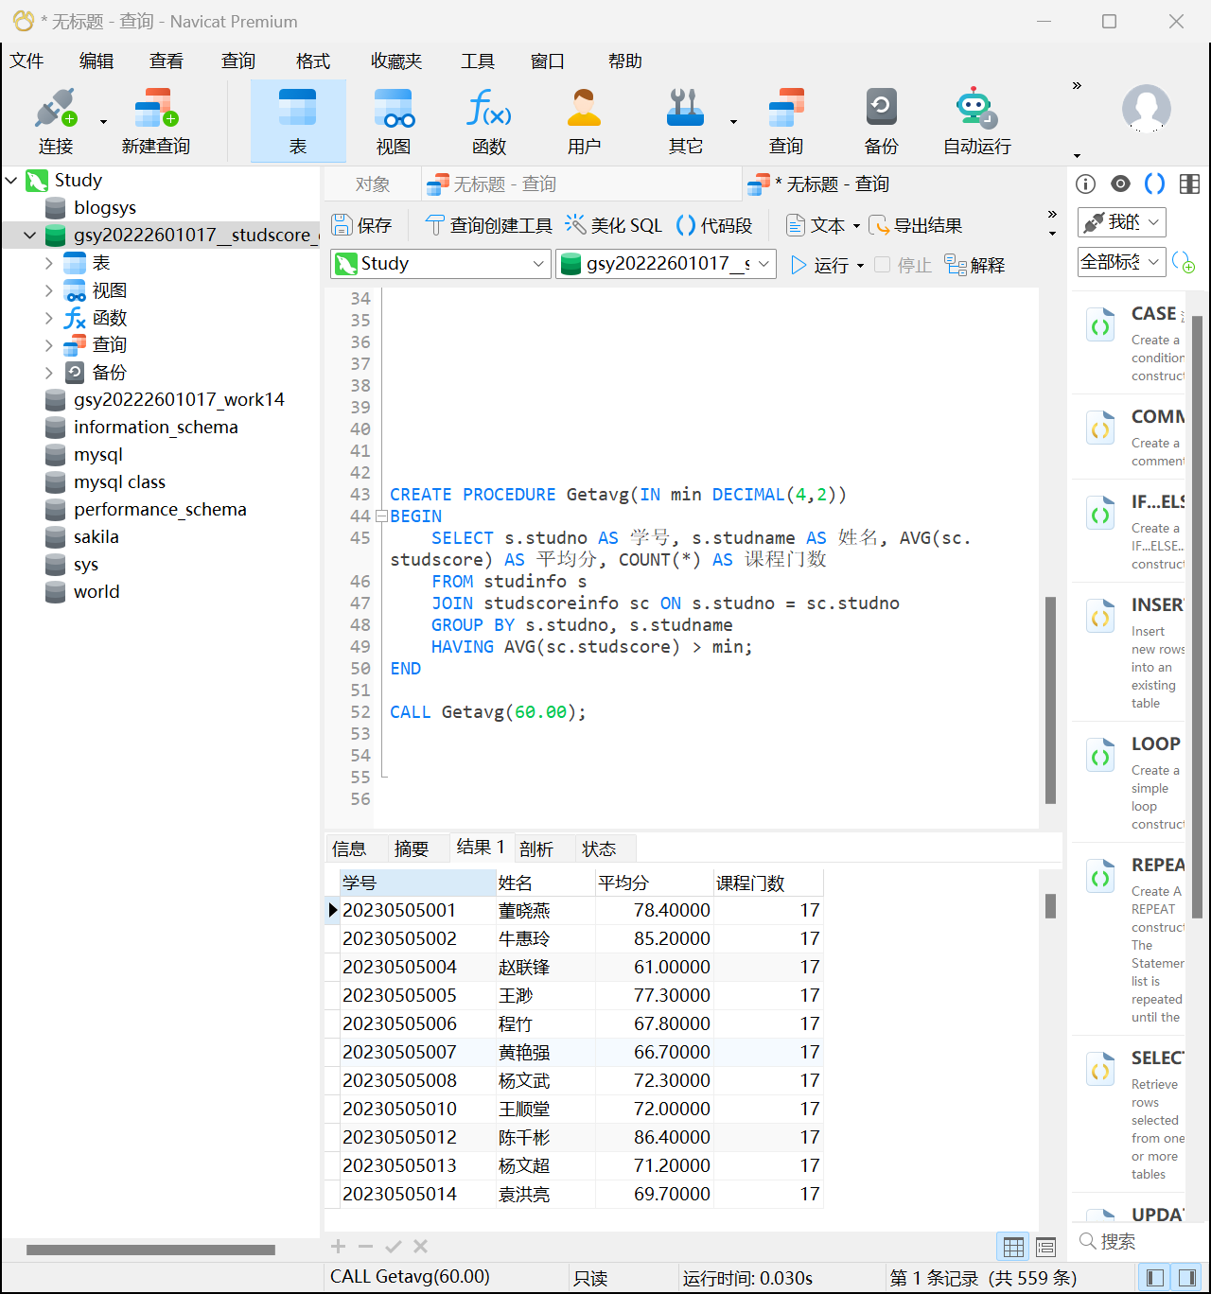
- 创建带两个输入参数和一个输出参数的存储过程，执行存储过程时，输入参数为 分数段，输出参数为得到该分数段的人数。
CREATE PROCEDURE xscjdy (IN min_score INT, IN max_score INT, OUT num_students INT)
BEGIN
SELECT COUNT(*) INTO num_students
FROM studscoreinfo
WHERE studscore >= min_score AND studscore <= max_score;
END
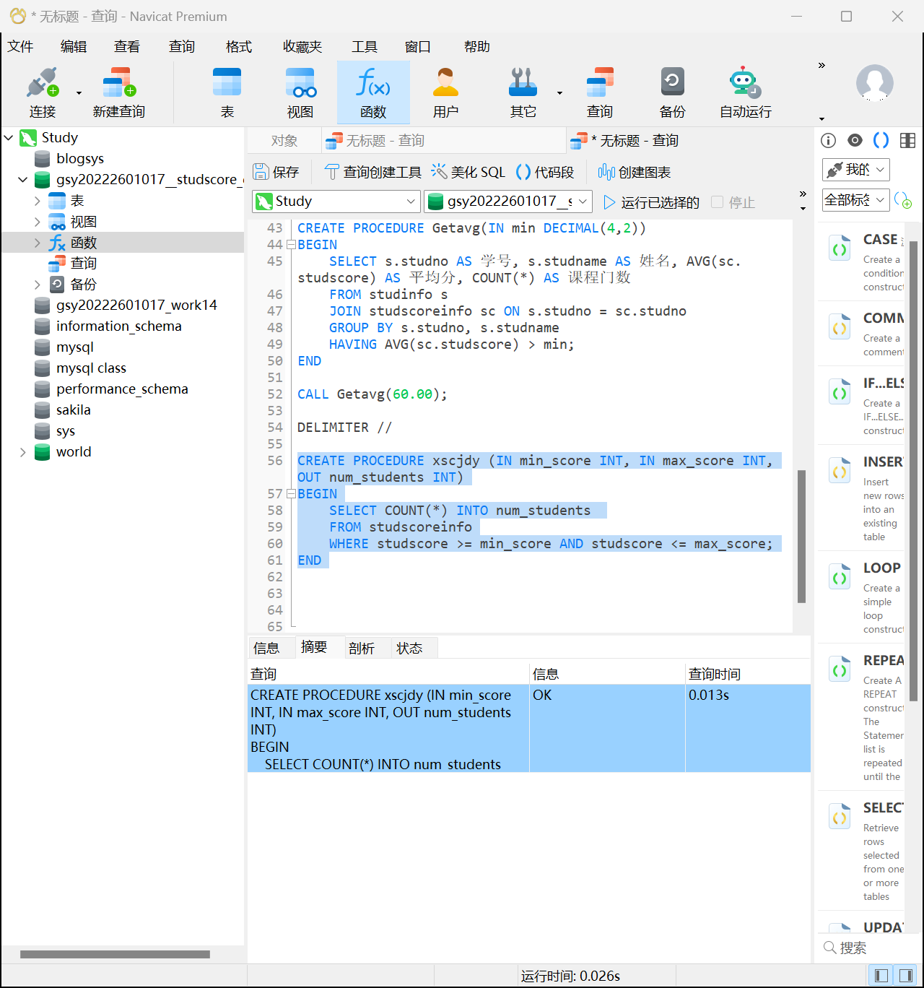
- 课程类别为A、B、C，D11、D12为基础课和专业课，请统计各学生各类别所通过的课程门数、获得的学分（成绩大于等于60即通过课程获得学分）。
SELECT a.StudNo,
a.基础课学分,
b.专业课学分,
COUNT(ci.CourseID) AS 课程数
FROM (SELECT ss.StudNo,
SUM(CASE WHEN ss.StudScore >= 60 THEN ci.CourseCredit ELSE 0 END) AS 基础课学分
FROM studscoreinfo ss
INNER JOIN courseinfo ci ON ss.CourseID = ci.CourseID
WHERE ci.CourseType IN ('A', 'B', 'C')
GROUP BY ss.StudNo) a
INNER JOIN (SELECT ss.StudNo,
SUM(CASE WHEN ss.StudScore >= 60 THEN ci.CourseCredit ELSE 0 END) AS 专业课学分
FROM studscoreinfo ss
INNER JOIN courseinfo ci ON ss.CourseID = ci.CourseID
WHERE ci.CourseType IN ('D11', 'D12')
GROUP BY ss.StudNo) b ON a.StudNo = b.StudNo
INNER JOIN studscoreinfo ss ON ss.StudNo = a.StudNo
INNER JOIN courseinfo ci ON ss.CourseID = ci.CourseID
GROUP BY a.StudNo
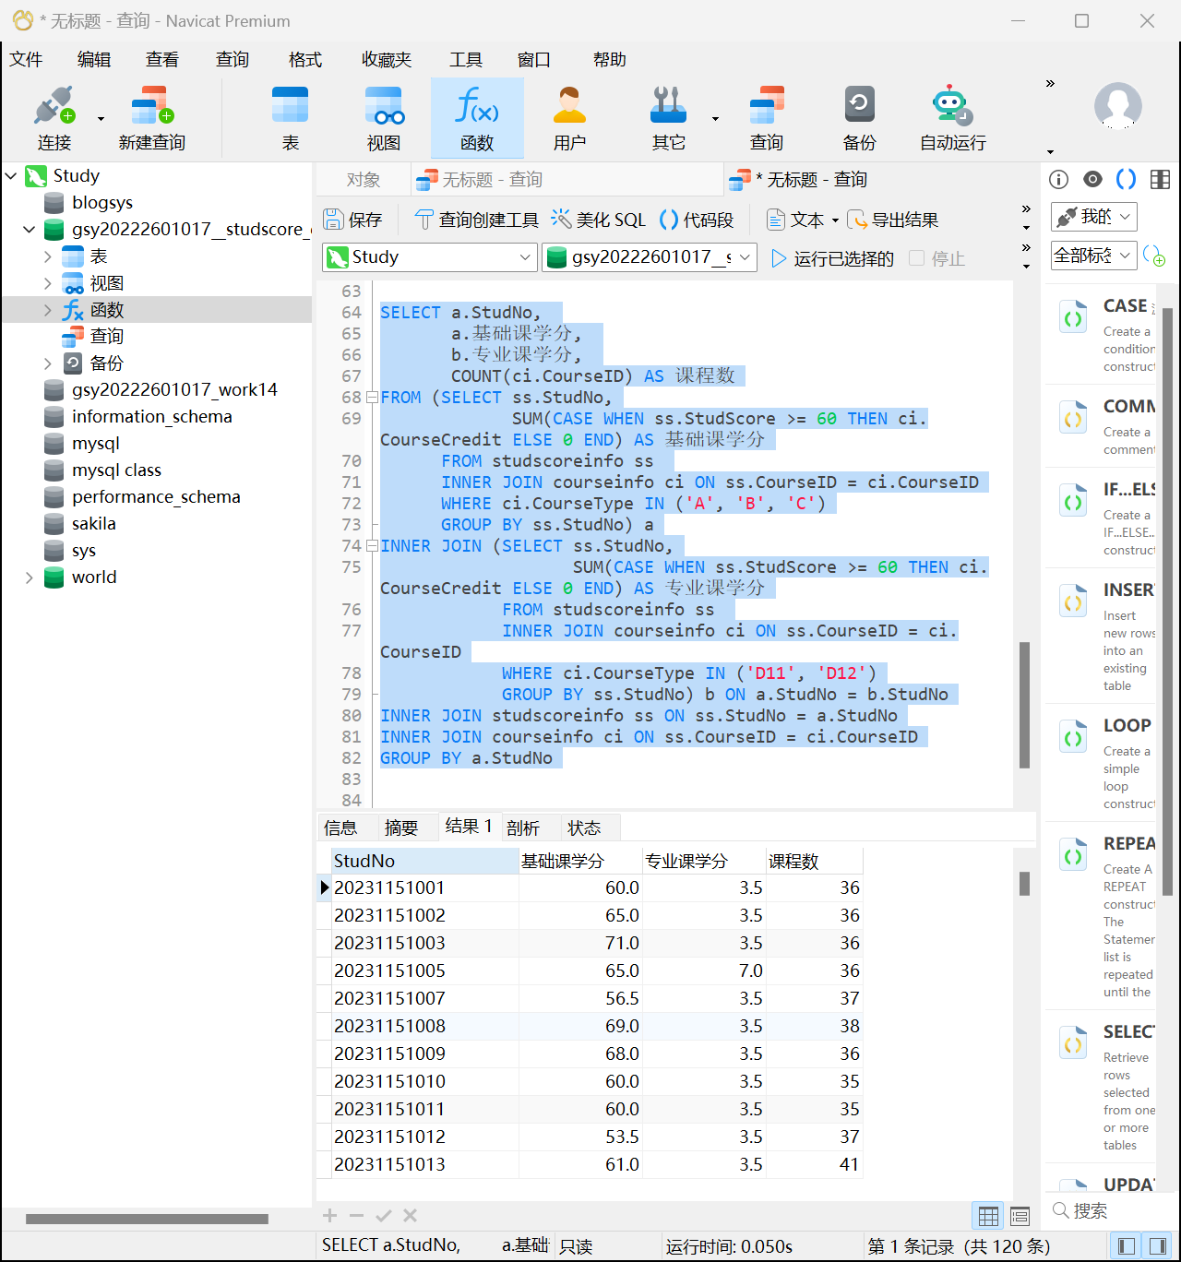
- 在学生信息表（StudInfo）上建立删除触发器（名称为：TrigStudInfo_DELETE）， 实现删除学生信息时，则学生成绩表（StudScoreInfo）中的对应信息自动删除，并写出 测试语句以查看结果。
CREATE TRIGGER TrigStudInfo_DELETE
BEFORE DELETE ON StudInfo
FOR EACH ROW
BEGIN
DELETE FROM StudScoreInfo WHERE StudNo = OLD.StudNo;
END
DELETE FROM StudInfo WHERE StudNo = 20230505005;
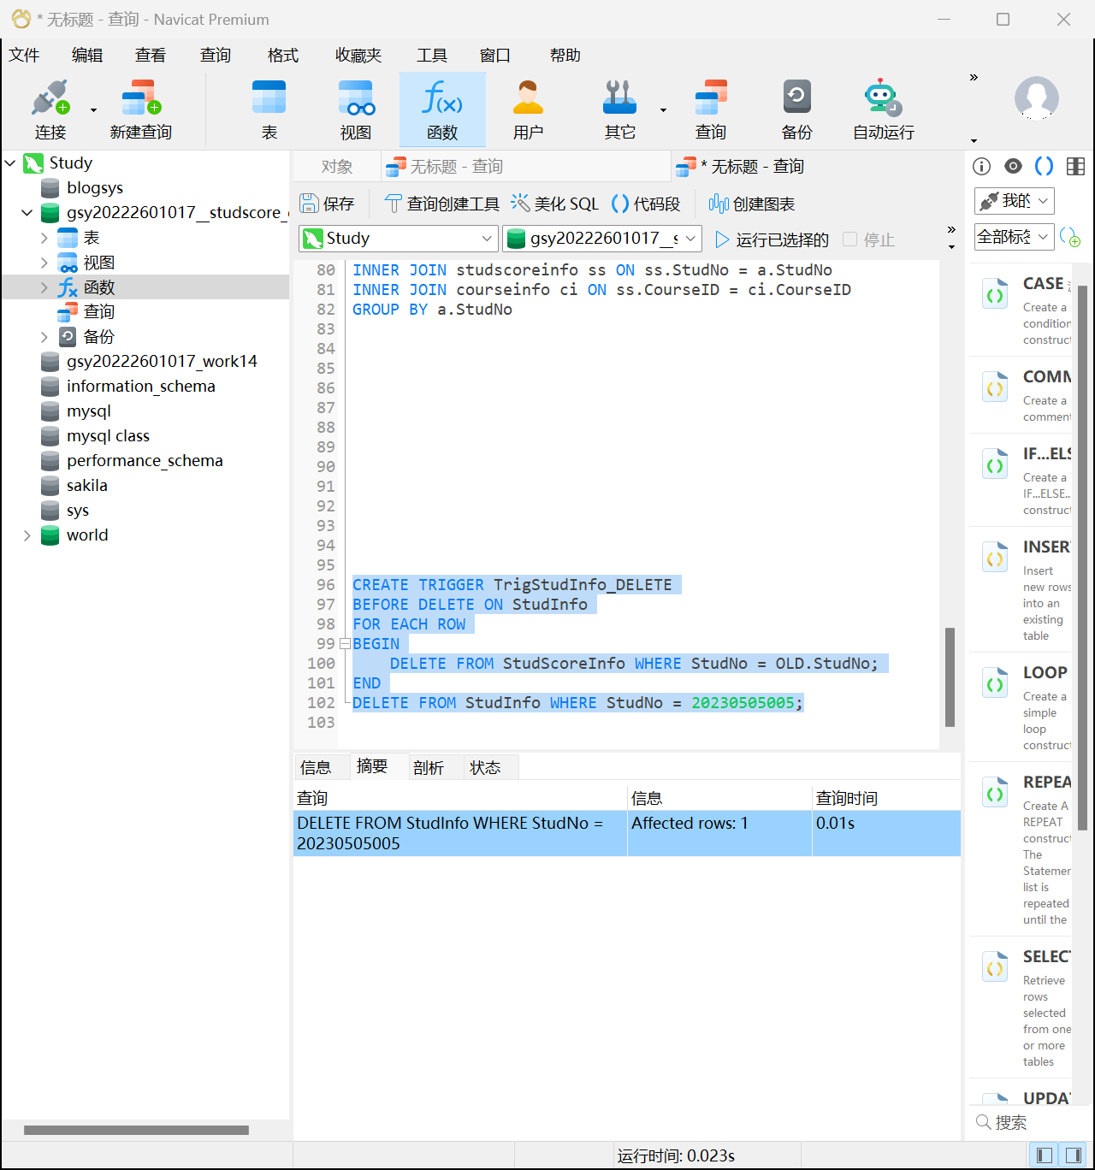
- 在学生信息表（StudInfo）上建立更新触发器（名称为：TrigStudInfo_UPDATE）， 实现更新学生学号时，则学生成绩表（StudScoreInfo）中对应的学号自动更新，并写出 测试语句以查看结果。
CREATE TRIGGER TrigStudInfo_UPDATE
BEFORE UPDATE ON StudInfo
FOR EACH ROW
BEGIN
UPDATE StudScoreInfo SET StudNo = NEW.StudNo WHERE StudNo = OLD.StudNo;
END
UPDATE StudInfo SET StudNo = 20230505005 WHERE StudNo = 20230505011
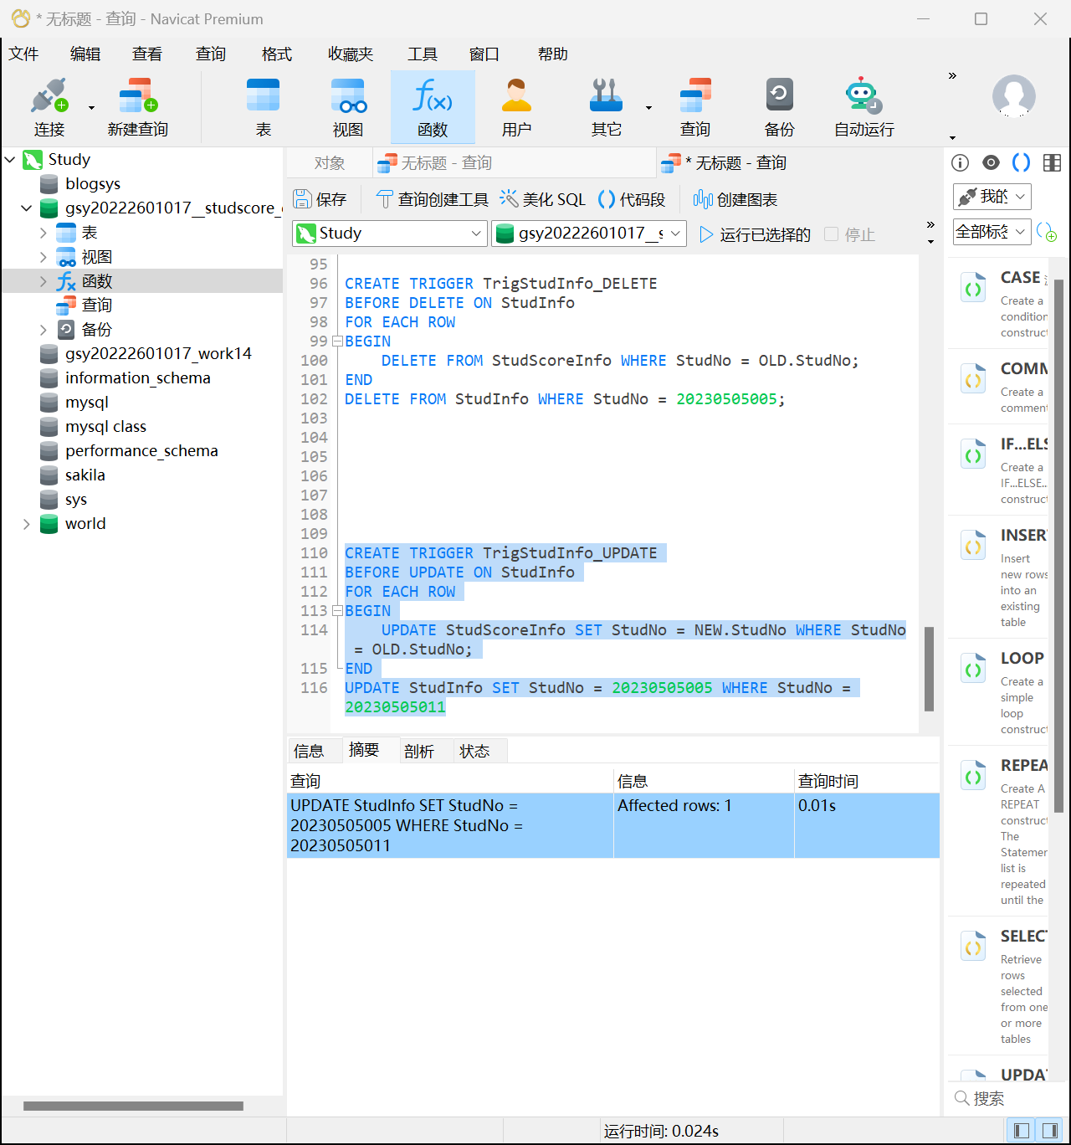
- 在 课 程 信 息 表（CourseInfo ） 上 建 立 更 新 触 发 器 （ 名 称 为 ： TrigCourseInfo_UPDATE），实现功能为：如果该课程下有学生成绩信息，则不允许更新 课程编号字段（CourseID），如果该课程下没有学生成绩信息，则可以更新。
CREATE TRIGGER TrigCourseInfo_UPDATE
BEFORE UPDATE ON CourseInfo
FOR EACH ROW
BEGIN
IF NEW.CourseID <> OLD.CourseID THEN
IF EXISTS (SELECT 1 FROM StudScoreInfo WHERE CourseID = OLD.CourseID) THEN
SIGNAL SQLSTATE '45000';
END IF;
END IF;
END

UPDATE CourseInfo SET CourseID = 'C002' WHERE CourseID = 'GDSX002';
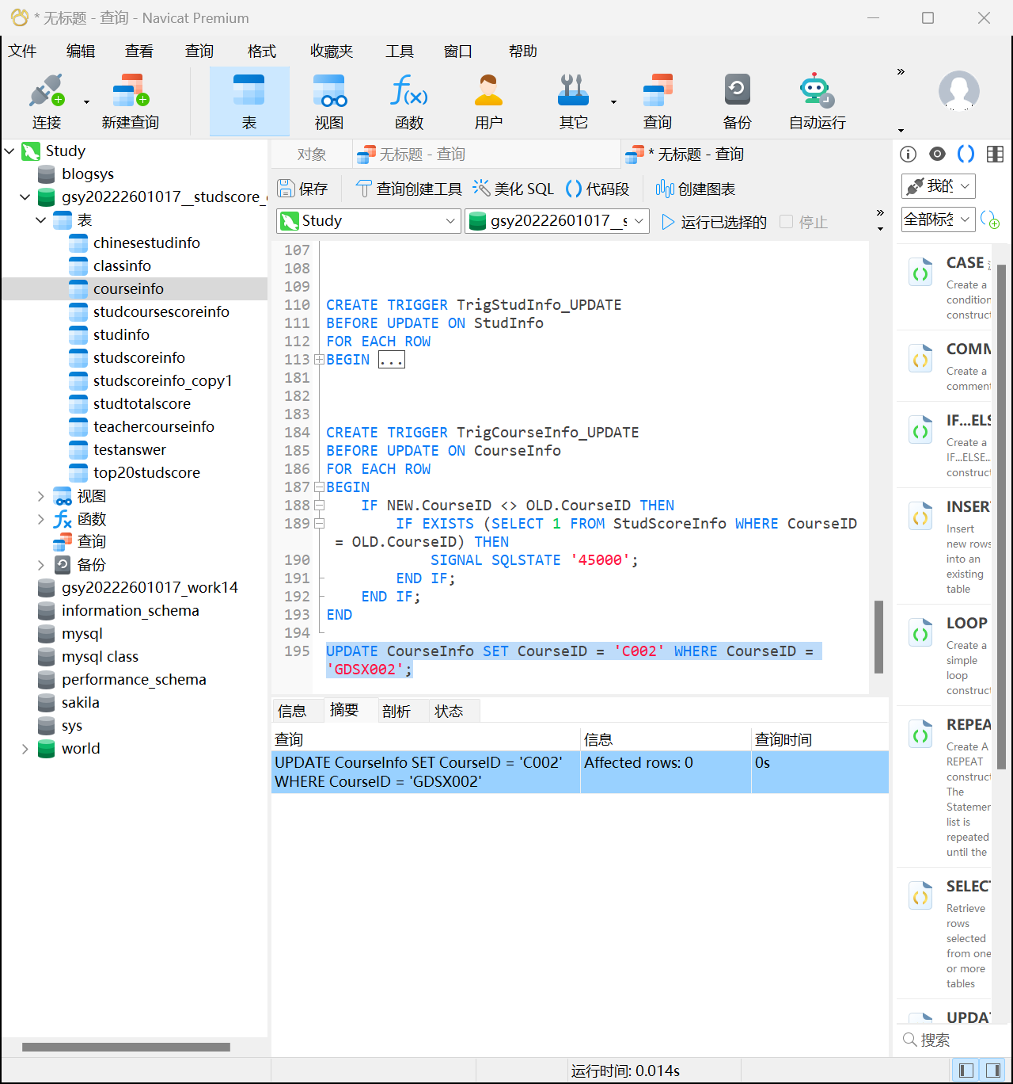
- 用存储过程和游标实现将学生平均分按高低排名输出，注意名次要解决重名问题。
CREATE DEFINER=`root`@`localhost` PROCEDURE `P_GetStudQuene`()
begin
Declare SNo varchar(20);
Declare SName varchar(20);
Declare i int default 1;
Declare j int default 1;
Declare Avg_Score decimal(4,1);
Declare prev_j int default 1;
Declare prev_score decimal(4,1);
declare have int default 1;
Declare Cur_StudQuene Cursor For Select
StudNo,StudName,AvgScore From V_StudAvgScore
Order By AvgScore desc;
declare exit handler for NOT FOUND set have:= 0;
Open Cur_StudQuene;
repeat
Fetch Cur_StudQuene into SNO,SName,Avg_Score;
if avg_score=prev_score then
set j=prev_j;
else
set j=i;
end if;
select SNO,SName,Avg_Score,j;
set prev_j=j;
set prev_score=avg_score;
set i=i+1;
until have = 0 end repeat;
Close Cur_StudQuene;
end
call P_GetStudQuene()
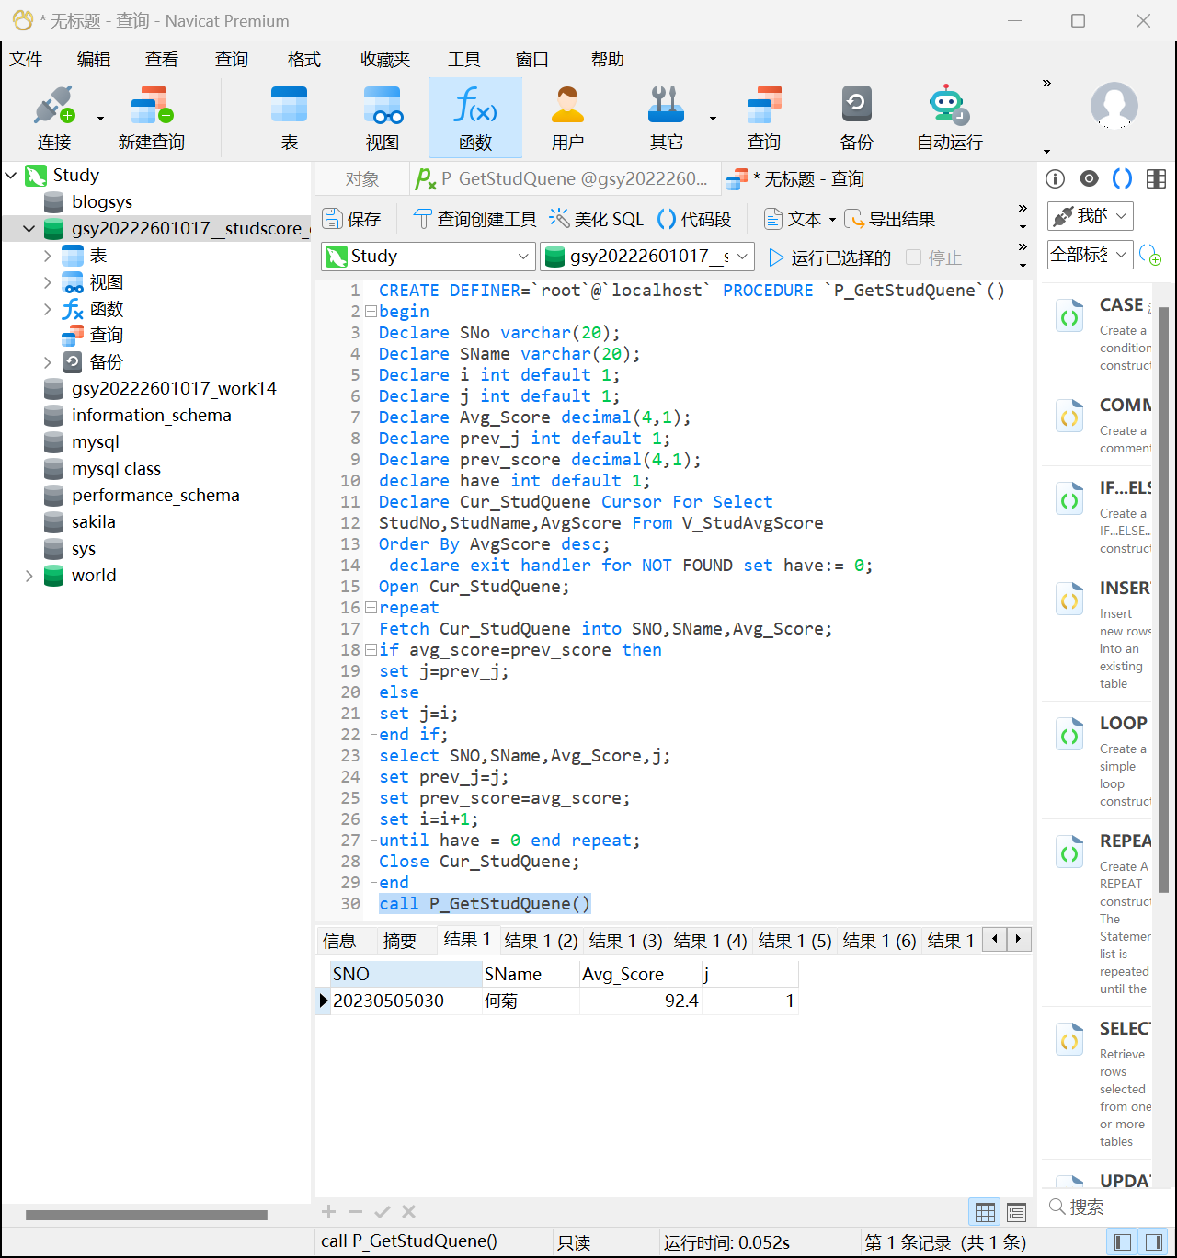
- 导出学生平均分成绩（保留1位小数），使用Excel进行学生成绩排名。
